安徽工程大学辅修专业缴费操作流程

1、微信app或支付宝app扫描安徽工程大学缴费大厅二维码，进入缴费大厅后，使用本人手机号码进行注册登录。登录后，进行个人信息完善，其中：学生姓名、证件号为*必填项。


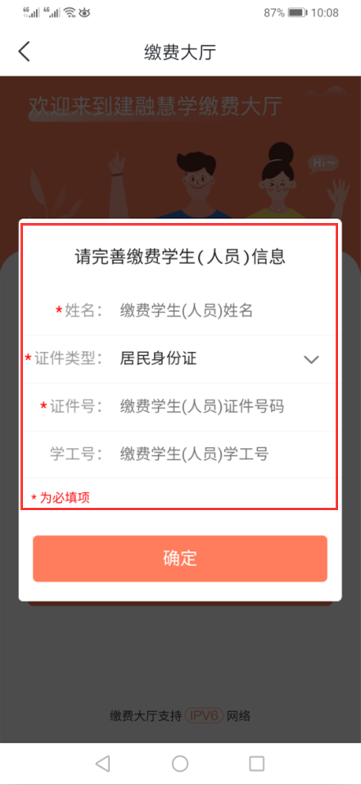
2、学生个人信息完善后，选择“自助缴费”即可进行辅修费的缴费，支付方式选择“微信”或“支付宝”支付。
